UNESPAR-CAMPUS DE CAMPO MOURÃO (UNESPAR-CM)
DIVISÃO DE EXTENSÃO E CULTURA (DEC)
HOMOLOGAÇÃO DAS INSCRIÇÕES PARA BOLSISTAS DO
PROJETO SANEAR - LABORATÓRIO MÓVEL COMO INOVAÇÃO NO
ATENDIMENTO A PROTEÇÃO DE NASCENTES
AOS MUNICÍPIOS DA COMCAM

PREÂMBULO

A Universidade Estadual do Paraná - Campus de Campo Mourão, por meio da Divisão de Extensão e Cultura, em consideração ao Edital n.º 01/2025 torna pública a homologação das inscrições para preenchimento de cinco vagas para bolsista na modalidade: estudante de Geografia e áreas afins para atuação no período de 24 meses corridos no projeto sanear - laboratório móvel como inovação no atendimento a proteção de nascentes aos municípios da COMCAM.
 | NOME | CURSO | INSCRIÇÃO
01 | Rafael Tardivo | Geografia | Homologada
02 | Robson Marcelo Rocha | Geografia | Homologada
03 | Jonathan Dias | Geografia | Homologada
04 | Daniele Parteka Pereira | Geografia | Homologada
05 | Nayla Aparecida de Paula Amorim | Geografia | Homologada
06 | Camile Vitória Santana | Geografia | Homologada
07 | Clara Garcia Moro | Geografia | Homologada

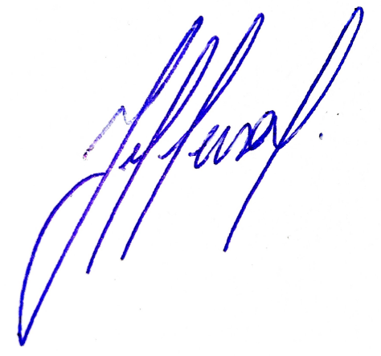
Campo Mourão, 28 de abril de 2025.

Coordenador do projeto –
Professor Dr. Jefferson de Queiroz Crispim

